ÉXODO DESDE LA MOSQUITIA HASTA SAN PEDRO SULA, MIRADA Y ANÁLISIS ANTE ESA REALIDAD
Angie Gabriela Borjas Medina¹, Edna Roxana Molina Melgar¹, Roxany Daniela Castro Lozano², Stephany Jeanneth Chávez Cabrera, Luis Andrés Cruz Alvarenga
¹Universidad Nacional Autónoma de Honduras, Cortés (UNAH-Cortés), San Pedro Sula, Honduras.
²Grupo de Investigación en Ciencias Sociales, UNAH Cortés, San Pedro Sula, Honduras
Correo del autor correspondiente: Angie Gabriela Borjas Medina: agborjasm@unah.edu

INTRODUCCIÓN
El desplazamiento misquito a zonas urbanas es un fenómeno que ha cobrado relevancia en los últimos cinco años, evidenciando un cambio significativo en la dinámica poblacional de esta región. Este movimiento migratorio plantea interrogantes sobre las causas y consecuencias de esta transición, así como los impactos socioeconómicos y culturales que se derivan de ella. En esta investigación expondrán los motivos que impulsan a los habitantes de la Mosquitia a abandonar sus hogares en busca de nuevas oportunidades en entornos urbanos, analizando los factores que influyen en este proceso y sus implicaciones a nivel individual y comunitario.

METODOLOGÍA
Esta investigación se presenta bajo un enfoque mixto, ya que se usaron como instrumentos la entrevista y la encuesta. La delimitación usada fue 80 ciudadanos misquitos residentes en San Pedro Sula y se desarrolló en un tiempo de tres meses. A través de las encuestas se presentaron los resultados en gráficas que revelan los resultados obtenidos.

RESULTADOS
Según datos estadísticos de 2023, son 80,000 ciudadanos misquitos y, aunque no hay datos oficiales, se estima que unos 2,000 residen en San Pedro Sula. Un 76% de la muestra seleccionada opinan que fue una buena decisión trasladarse desde su lugar de origen hasta la Capital Industrial de Honduras. De ellos, un 75% tienen empleo en San Pedro Sula y de esa cifra, el 80% labora como guardia de seguridad o mesero. También, el 86% afirma que el salario es mejor en San Pedro Sula que lo que devengaban en la Mosquitia. El 82% del éxodo misquito se debe a la carencia de oportunidades laborales en su zona. También se revela que el 92.5% de los misquitos en San Pedro Sula alquilan y solo 7.5% poseen casa propia.

¿Qué decisión influyó en su decisión de trasladarse de la Mosquitia a San Pedro Sula?
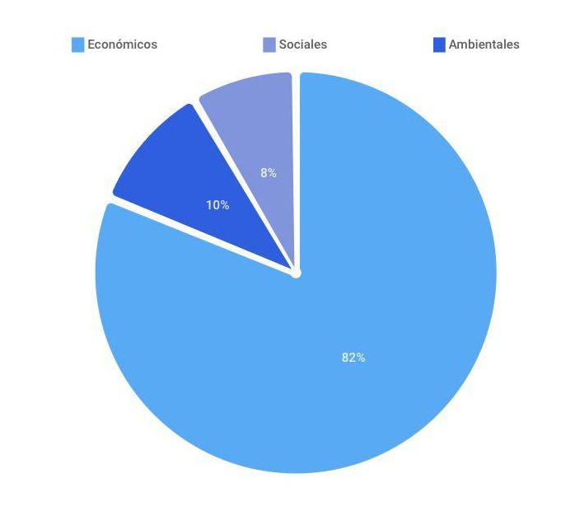
¿Tiene mejor salario en San Pedro Sula que cuando estaba en la Mosquitia?

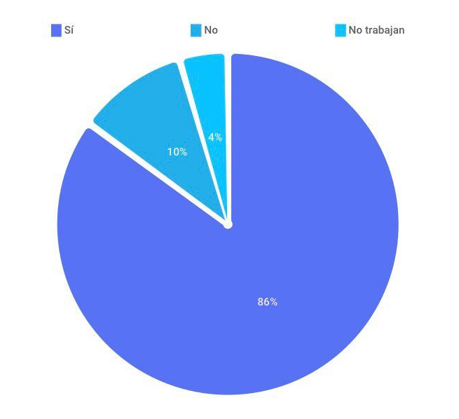

¿Considera regresarse a la Mosquitia?
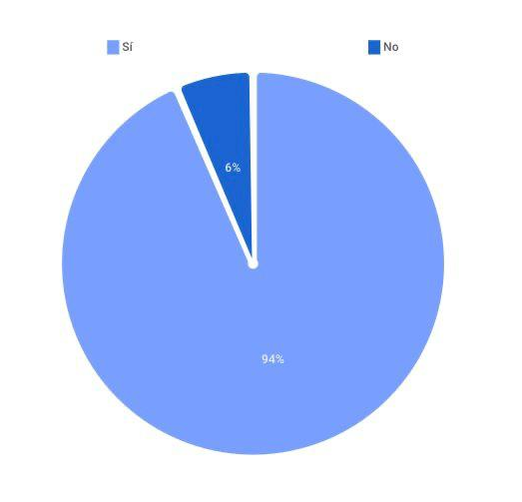
¿Tuvo problemas con el español cuando se trasladó a vivir a San Pedro Sula?

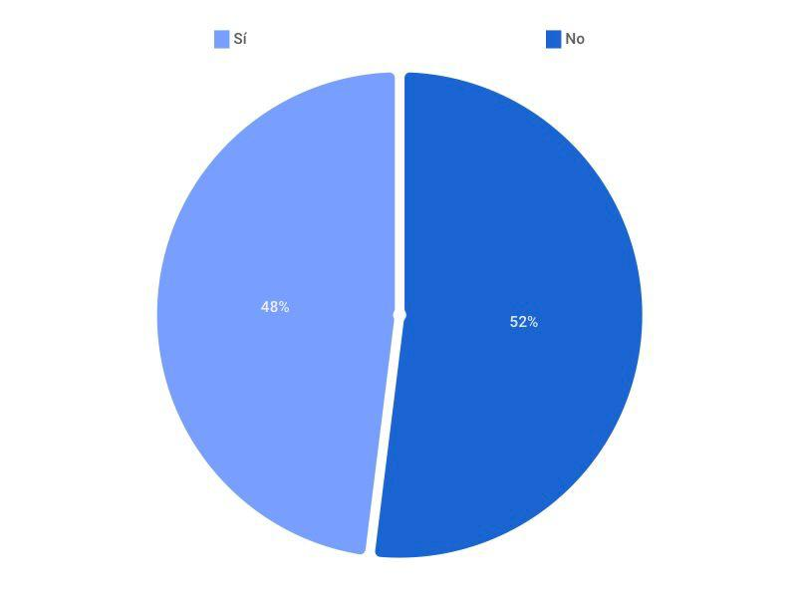

CONCLUSIÓN
La migración de los misquitos desde La Mosquitia hacia San Pedro Sula está impulsada por carencias significativas en su lugar de origen, como la falta de oportunidades laborales, servicios básicos insuficientes y problemas de seguridad alimentaria. La investigación destaca que, a pesar de las dificultades en San Pedro Sula, como el alto costo de vida y la discriminación, la migración representa una oportunidad para los misquitos de superar las limitaciones del entorno rural. Promover talleres y capacitaciones que preparen a los misquitos en la mejora de sus habilidades y destrezas para establecerlos en los empleos que mejor se adecuen a sus capacidades. El Gobierno debe promover el desarrollo y mejora del sistema laboral, el sistema público y educativo en las comunidades misquitas de Gracias a Dios, para evitar los desplazamientos de sus zonas de origen.
.

REFERENCIAS
Infounitnca. (2022). Recuperado 20 de julio de 2024, de https://infounitnca.iom.int/wpcontent/uploads/2022/05/analisis_contexto_miskitoUE_OIM.pdf

IUCN. (2006). Recuperado 20 de julio de 2024, de https://www.iucn.org/es/news/mexico-america-central-y-el-caribe/202006/la-moskitia-hondurena-biodiversa-costera-y-entre-espejos-de-agua

Criterio Hn. (2020). Recuperado 20 de julio de 2024, de https://criterio.hn/especiales/pueblos-olvidados/los-terceros-la-nueva-gran-amenaza-para-la-olvidada-mosquitia-hondurena/

Swiss Info. (s. f.). Recuperado 20 de julio de 2024, de https://www.swissinfo.ch/spa/honduras-mantiene-deuda-histórica-con-misquitos-y-debe-acabar-discriminación/46917548

Sen Hn. (s. f.). Recuperado 20 de julio de 2024, de https://sen.hn/el-gobierno-garantiza-que-consultara-a-misquitos-sobre-temas-petroleros/

Exposiciones Tegucigalpa. (s. f.). Recuperado 20 de julio de 2024, de https://exposiciones.ccetegucigalpa.org/miskitu/#:~:text=La%20econom%C3%ADa%20miskita%20est%C3%A1%20representada,la%20caza%20y%20pesca%20artesanal

Infounitnca. (2022). Recuperado 20 de julio de 2024, de https://infounitnca.iom.int/wp-content/uploads/2022/05/analisis_contexto_miski

Cómo citar este trabajo (Vancouver):
Borjas Medina AG, Molina Melgar ER, Castro Lozano RD, Chávez Cabrera SJ, Cruz Alvarenga LA. ÉXODO DESDE LA MOSQUITIA HASTA SAN PEDRO SULA, MIRADA Y ANÁLISIS ANTE ESA REALIDAD [resumen]. En: Vispo NS, editor. Memorias del Congreso de Investigación y Posgrado UNAH 2024: Libro de resúmenes. Madrid/Tegucigalpa: Clinical Biotec S.L.; Universidad Nacional Autónoma de Honduras; 2024. doi: 10.70099/cb/unah/2024.mem
ISBN del libro: 978-84-09-76685-7

